รายงานฉบับสมบูรณ์
ระบบช่วยวางแผนการลงวิชาเรียน
(Study Planner)

เสนอต่อ
อาจารย์อัศนีย์ ก่อตระกูล

จัดทำโดย
นาย ประยุกต์ เจตสิกทัต รหัสนิสิต 51052090
นาย ธีรพล เตียวมรกฎ รหัสนิสิต 51052082
นาย พงศกร อุชุปาละ รหัสนิสิต 51052744
นาย จตุภูมิ นาคบุรินทร์ รหัสนิสิต 51052066

รายงานนี้เป็นส่วนหนึ่งของวิชาปัญญาประดิษฐ์ (Artificial Intelligence)
รหัสวิชา 01204461 ภาคต้น ปีการศึกษา 2553

คำนำ
เนื่องด้วยคณะผู้จัดทำกำลังศึกษาเกี่ยวกับระบบผู้เชี่ยวชาญ (Expert System) ซึ่งเป็นระบบที่ช่วยในการหาคำตอบ ซึ่งปกตินั้นจะใช้ผู้เชี่ยวชาญในแต่ละสาขามาตอบคำถามนั้นๆ คณะผู้จัดทำจึงมีความต้องการที่จะสร้างระบบให้คำแนะนำทางการศึกษาแก่นิสิต นักศึกษาในระดับปริญญาตรี หรือที่เรียกว่า “ระบบช่วยวางแผนการลงวิชาเรียน” (Study Planer) โดยใช้ระบบผู้เชี่ยวชาญซึ่งเป็นส่วนหนึ่งของระบบปัญญาประดิษฐ์ (Artificial Intelligence) และ ใช้ระบบฐานความรู้ (Knowledge-based system) และ กลไกการอนุมาน (Inference Engine) เป็นองค์ประกอบในระบบ
คณะผู้จัดทำหวังเป็นอย่างยิ่งว่า ระบบช่วยวางแผนการลงวิชาเรียน จะเป็นระบบที่สามารถให้คำแนะนำแก่นิสิต นักศึกษาทั่วไปให้สามารถเลือกเรียน ได้ตามหลักสูตรที่แต่ละมหาวิทยาลัยกำหนด

สารบัญ
หน้า
คำนำ ก
บทที่ 1 บทนำ
ปัญหา และ ที่มาของโครงการ 1
วัตถุประสงค์ 1
ผู้ได้รับประโยชน์ 1
จุดเด่นของโครงการ 1
ขอบเขตการพัฒนาโครงการ 1
บทที่ 2 ความรู้ที่เกี่ยวข้อง
เงื่อนไขการจบการศึกษาของมหาวิทยาลัยต่างๆ 2
บทที่ 3 การออกแบบระบบ
โครงสร้างโดยรวมของระบบ 3
Domain Expert 3
Knowledge Engineer 3
Programmer 3
End-User 3
บทที่ 4 การดำเนินการ
แผนการพัฒนาโครงการ 4
การประเมินผล 4

บทที่ 5 สรุปผล
สรุปผลของโครงการ 9
แนวทางการพัฒนาต่อ 9
บรรณานุกรม 10
บทที่ 1 บทนำ
ปัญหา และ ที่มาของโครงการ
เนื่องด้วยในปัจจุบัน นิสิต นักศึกษาในหลายๆมหาวิทยาลัย ประสบปัญหาการลงทะเบียนเรียน ว่าจะเลือกเรียนอย่างไรให้จบในสี่ปี ต้องลงวิชาอะไรบ้างตามระเบียบของแต่ละมหาวิทยาลัย รวมถึงการที่จะต้องเลือกลงวิชาอะไรบ้าง เพื่อให้ได้เรียนในเส้นทางที่ต้องการ หรือถนัด
และด้วยปัญหาเหล่านี้ คณะผู้จัดทำ จึงได้ออกแบบระบบให้คำแนะนำทางการศึกษาแก่นิสิต นักศึกษาในระดับปริญญาตรี โดยใช้ระบบผู้เชี่ยวชาญ (Expert System) แก้ปัญหา
วัตถุประสงค์
เพื่อช่วยเหลือนิสิต นักศึกษาให้สามารถเรียนให้จบได้ในสี่ปี ให้นิสิตสามารถลงวิชาเรียนต่างๆได้ครบตามระเบียบที่มหาวิทยาลัยกำหนด นอกจากนี้ยังเป็นการแบ่งเบาภาระของอาจารย์ที่ปรึกษาในมหาวิทยาลัย โดยการลดการให้คำปรึกษาเกี่ยวกับการลงทะเบียนเรียนแต่ละวิชา
ผู้ได้รับประโยชน์
นิสิต นักศึกษา ระดับปริญญาตรีในมหาวิทยาลัยต่างๆ และ คณาจารย์
จุดเด่นของโครงการ
เป็นโครงการที่ไม่เคยมีใครทำมาก่อน และเป็นแนวความคิดใหม่ โดยระบบจะช่วยในการจัดตารางเรียนในแต่ละเทอม ว่าควรลงวิชาอะไรบ้าง เพื่อให้เรียนจบภายในสี่ปี และครบตามระเบียบของแต่ละมหาวิทยาลัย
ระบบนี้ได้ออกแบบให้เป็น Web Application ซึ่งทำให้สามารถเข้าถึงได้ง่ายจากผู้ใช้ทั่วๆไป
ระบบนี้สามารถรองรับหลักสูตรได้หลากหลาย

ขอบเขตการพัฒนาโครงการ
- ระบบสามารถวางแผนการลงวิชาเรียนในแต่ละเทอมจนจบการศึกษาได้
- ระบบสามารถรองรับได้หลายหลักสูตร จากหลายมหาวิทยาลัยได้

บทที่ 2 ความรู้ที่เกี่ยวข้อง
เงื่อนไขการจบการศึกษาของมหาวิทยาลัยต่างๆ
ยกตัวอย่างจากมหาวิทยาลัยเกษตรศาสตร์ ภาควิชาวิศวกรรมคอมพิวเตอร์ (ในที่นี้ขอไม่ยกถึงรายละเอียดแต่ละวิชา)
จำนวนหน่วยกิตรวมตลอดหลักสูตร ไม่น้อยกว่า 141 หน่วยกิต โดยมีโครงสร้างหลักสูตร ดังนี้
หมวดวิชาศึกษาทั่วไป ไม่น้อยกว่า 30 หน่วยกิต
- กลุ่มวิชาวิทยาศาสตร์และคณิตศาสตร์ 10 หน่วยกิต
- กลุ่มวิชาภาษา 12 หน่วยกิต
- กลุ่มวิชาสังคมศาสตร์ 3 หน่วยกิต
- กลุ่มวิชามนุษยศาสตร์ 3 หน่วยกิต
- กลุ่มวิชาพลศึกษา 2 หน่วยกิต
หมวดวิชาเฉพาะ ไม่น้อยกว่า 105 หน่วยกิต
- วิชาเฉพาะบังคับ 87 หน่วยกิต
- วิชาเฉพาะเลือก ไม่น้อยกว่า 18 หน่วยกิต
หมวดวิชาเลือกเสรี ไม่น้อยกว่า 6 หน่วยกิต
จากโครงสร้างหลักสูตรข้างต้น จะแบ่งออกเป็นหมวดหมู่หลักๆ คือ วิชาศึกษาทั่วไป วิชาเฉพาะ(ของแต่ละคณะ) วิชาเลือกเสรี และนอกจากนี้จะมีรายละเอียดของวิชาที่ต้องเรียนต่อกัน (Prerequisite) ซึ่งในทุกมหาวิทยาลัยมีลักษณะของหลักสูตรที่คล้ายคลึงกัน
จากข้อมูลข้างต้นทำให้เราสามารถสร้างระบบฐานความรู้ ที่สามารถใช้ได้กับมหาวิทยาลัยทั่วๆไปได้ โดยการแบ่งกลุ่มวิชาเรียน ออกเป็นหลายๆกลุ่ม และกำหนดให้แต่ละกลุ่มมีจำนวนหน่วยกิตที่ต้องเรียน ทำให้สามารถใช้กฎ(Rule) กับฐานความจริง (fact) ที่มีเพื่อหาวิธีการลงเรียนได้อย่างยืดหยุ่น
บทที่ 3 การออกแบบระบบ
โครงสร้างโดยรวมของระบบ

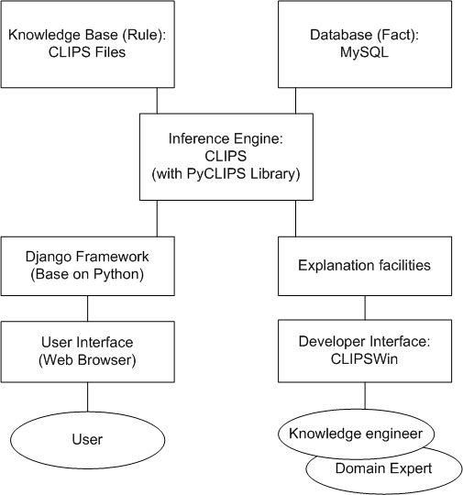
Domain Expert
สำนักทะเบียน (สำหรับมหาวิทยาลัยเกษตรศาสตร์) ผู้ซึ่งมีประสบการณ์ เกี่ยวกับกฎการลงทะเบียนวิชาเรียน
หลักสูตรการศึกษาที่ได้รับการรับรองจากมหาวิทยาลัย
รุ่นพี่ของแต่ละสถาบัน ผู้มีประสบการณ์ในการเรียนแต่ละวิชา (คำแนะนำ)
Knowledge Engineer
นาย ประยุกต์ เจตสิกทัต
นาย ธีรพล เตียวมรกฎ
Programmer
นาย จตุภูมิ นาคบุรินทร์
นายพงศกร อุชุปาละ
End-User
นิสิต นักศึกษา ระดับปริญญาตรี ในมหาวิทยาลัยต่างๆ
บทที่ 4 การดำเนินการ
ขั้นตอนการดำเนินการ
- ศึกษาข้อมูลหลักสูตรการศึกษาระดับปริญญาตรีในประเทศไทยว่ามีโครงสร้างอย่างไร
- ศึกษาการใช้เครื่องมือต่างๆ ดังนี้
  - CLIPS
  - Django
  - South
  - Python
  - PyCLIPS
  - MySQL
- ออกแบบโครงสร้างของ frame ในลักษณะ Model ของ Django เพื่อเก็บ Facts ใน Database
- ออกแบบโครงสร้างการทำงานของโปรแกรม
- ออกแบบ rules (Knowledge Base)
- implement
- ทดสอบและแก้ไข

การประเมินผล
ใช้การนำผลลัพธ์ที่ได้ไปตรวจสอบว่าสามารถจบได้ตามหลักสูตรจริงๆหรือไม่

ตัวอย่างผลการทดสอบ (สำหรับทุกๆตัวอย่าง อ้างอิงมาจาก แผนการเรียนภาควิชาวิศวกรรมคอมพิวเตอร์)
ตัวอย่างที่ 1 กำลังจะเรียนปีสามเทอมหนึ่ง ยังไม่ได้เรียน Math III (417267) Theory (204213) Digital (204222) Architect (204225) วิชาบูรณาการ 1 ตัว และeng อีกหนึ่งตัว ซึ่งทั้งหมดนี้ควรเรียนไปแล้ว จากโปรแกรมเราจะได้ดังนี้
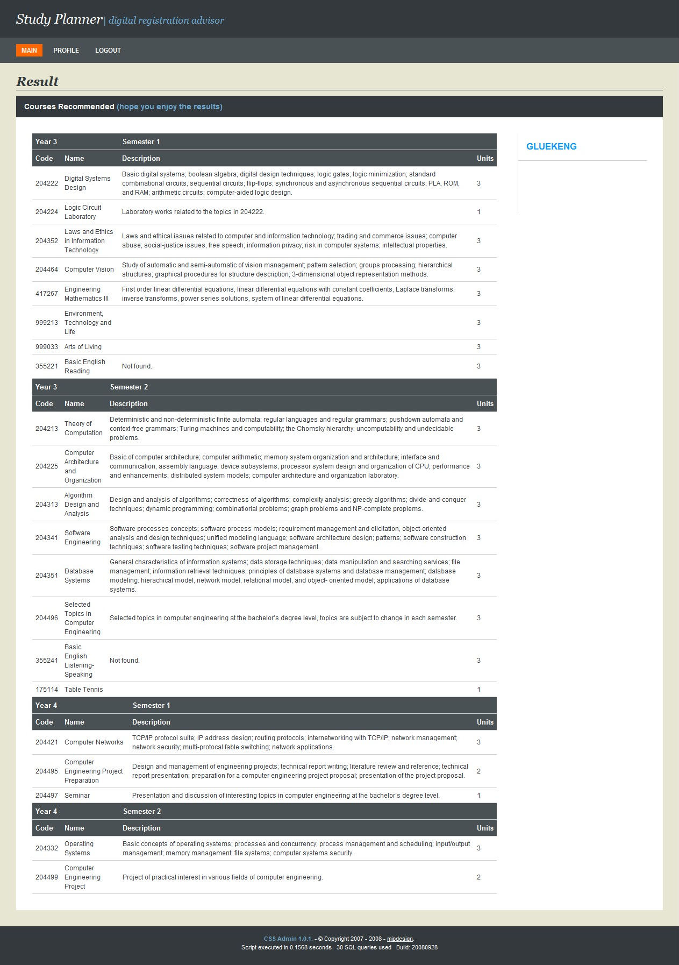
จากโปรแกรมดังกล่าวในปีสามเทอมหนึ่งและเทอมสองจะหนักมาก เพราะต้องเรียนถึง 22 หน่วยเต็มตลอด
ตัวอย่างที่ 2 กำลังจะเรียนปีสามเทอมหนึ่ง ยังไม่ได้เรียน Math II(417168) Math III (417267) Theory (204213) Architect (204225) วิชาบูรณาการ 1 ตัว และภาษาอังกฤษอีกหนึ่งตัวจากโปรแกรมจะได้

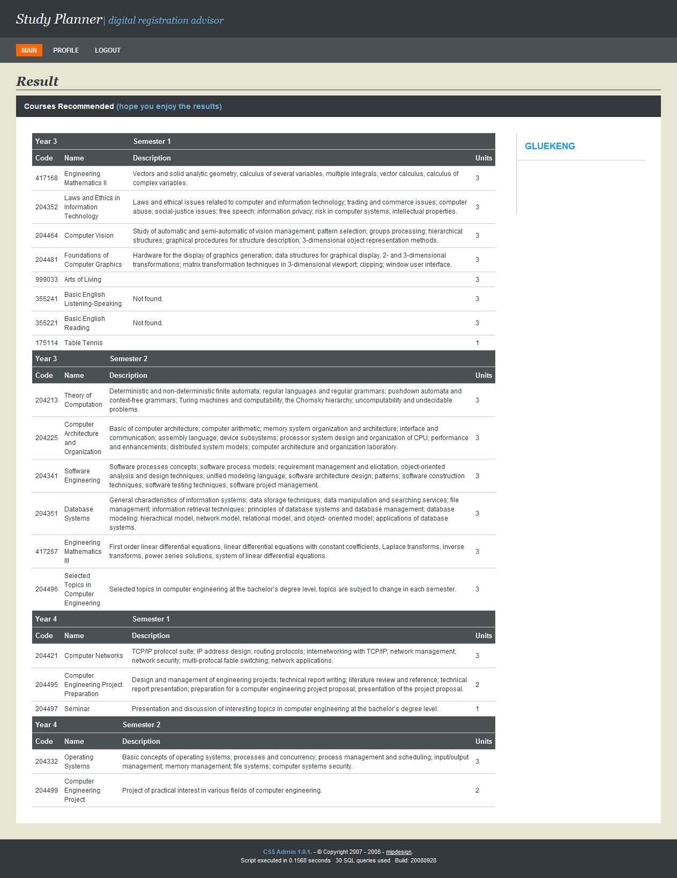
จะเรียนหนักมากในปีสามเทอมหนึ่งและสอง เพราะต้องรีบเรียนเพื่อจะได้ต่อตัวต่อเช่น Theory of Computation ซึ่งจะเปิดในเทอมหนึ่งเท่านั้น และ Computer Architect ที่เป็นตัวต่อของ Theory และจะเปิดเฉพาะในเทอมสองเท่านั้น

ตัวอย่างที่ 3 กำลังจะเรียนปีสามเทอมสอง ยังไม่ได้เรียน เรียน Math II (417168) Math III (417267) Phy2(420112) LabPhy2(420114) Chem(403117) LabChem(403114) พละ 1 ตัวแลภาษาอังกฤษอีก 2 ตัว จากโปรแกรมเราจะได้
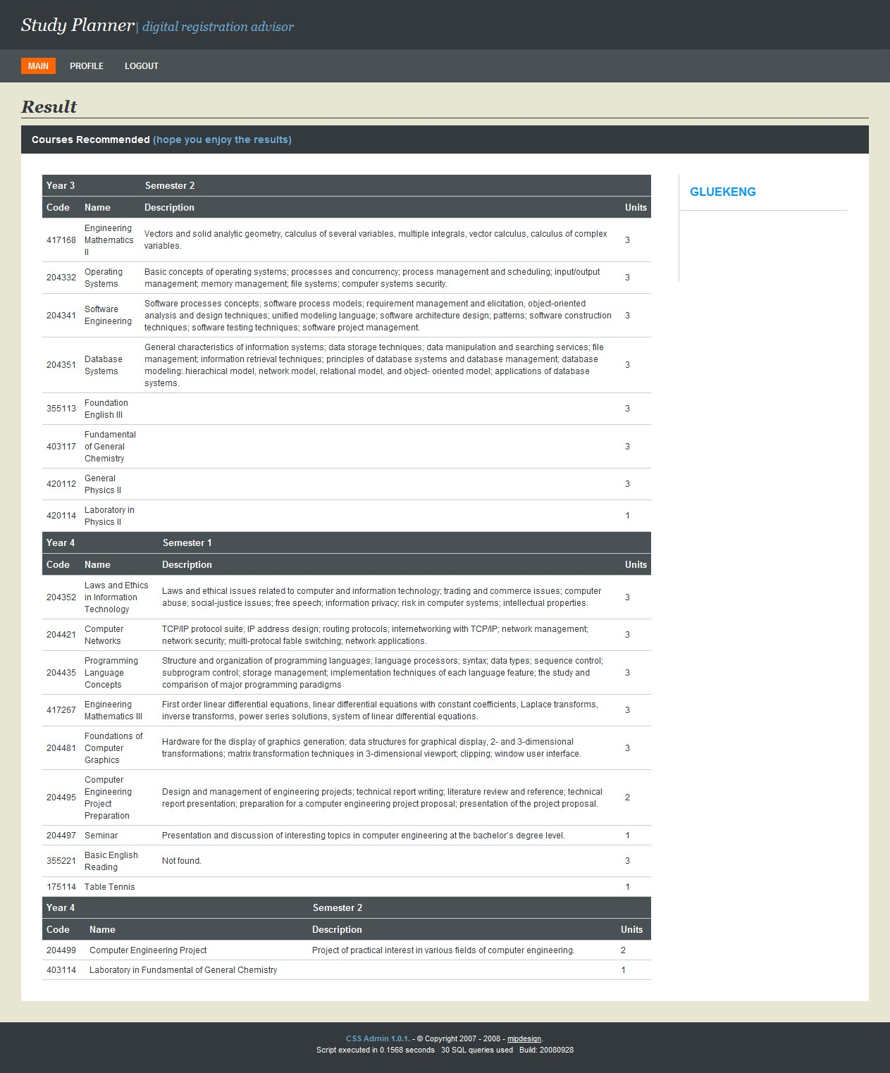
จากโปรแกรมจะได้ว่า โปรแกรมเราสามารถที่จะรู้ได้ว่าสามารถเรียนLab พร้อมกับวิชานั้นๆได้เช่นPhy2 กับLabPhy2 Chem กับ LabChem แต่จากโปรแกรมเราทั้งสองวิชามีสิทธิ์เท่ากันจึงเลือกเรียนPhy2 ก่อนและให้LabChem ไปเรียนในปีสี่ เทอมสองเพราะ LabChem จะเปิดเฉพาะในเทอมสองเท่านั้น และที่ไม่เรียนLabChemไม่สามารถลงเพิ่มได้ในปีสามเทอมสอง เพราะหน่วยกิตเต็มแล้ว(เต็มที่22 หน่วย)

จากสามตัวอย่างข้างต้น ในปีสี่เทอมสองนั้นจะว่างเพราะวิชาได้ถูกจัดให้เรียนให้จบโดยเร็วที่สุด ทางทีมพัฒนาจึงจัดทำวิธีการกระจายวิชาให้เรียนในแต่ละเทอมเพื่อให้ไม่เรียนน้อยหรือมากจนเกินไปดังตัวอย่าง
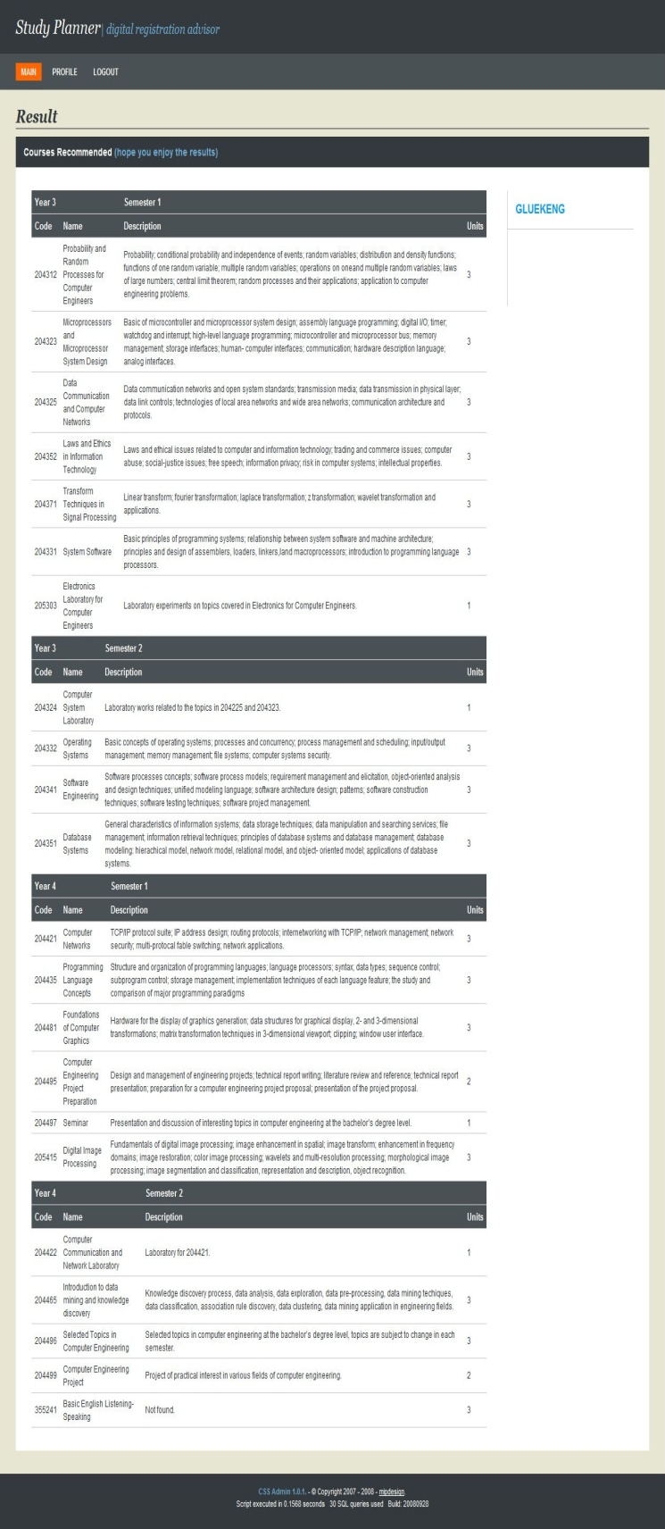
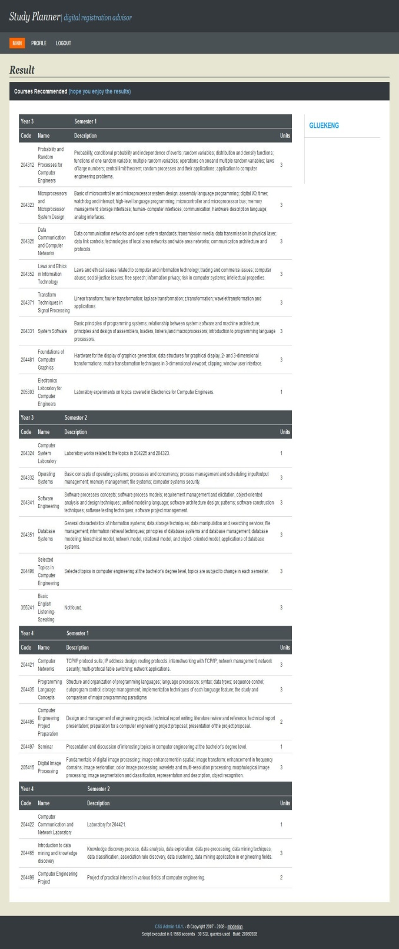

บทที่ 5 สรุปผล
สรุปผล
จากผลการทดสอบในบทที่ 4 จะเห็นว่าระบบสามารถหารูปแบบการลงทะเบียนที่ช่วยให้เรียนจบได้ในระยะเวลาที่กำหนด แม้ว่าจะอยู่ในกรณีที่คับขัน เพียงแต่การเรียนในช่วงปีสุดท้ายจะค่อนข้างหนักเป็นพิเศษ และอาจจะทำให้พลาดได้หากผู้เรียนไม่มีความพยายามมากพอ

แนวทางการพัฒนาต่อ
- เพิ่มระบบการวิเคราะห์สายการเรียน ว่าวิชานี้เป็นวิชาในกลุ่มใด เพื่อให้ระบบสามารถเลือกวิชาที่มีแนวโน้มไปในทางที่ผู้เรียนต้องการมากที่สุด
- เพิ่มระบบ Semi-Auto ให้ผู้ใช้สามารถปรับเปลี่ยนวิชาเรียนจากผลลัพธ์เดิมได้ตามที่ผู้ใช้ต้องการ โดยให้ระบบคอยตรวจสอบความถูกต้องตามหลักสูตร เมื่อผู้ใช้เปลี่ยนแปลงหรือโยกย้ายวิชาเรียน เพื่อให้การลงทะเบียนที่ได้เป็นไปตามความต้องการของผู้ใช้อย่างแท้จริง
- เชื่อมโยงระบบนี้เข้ากับฐานข้อมูลของมหาวิทยาลัย เพื่อให้สามารถ
  - เก็บข้อมูลผลการเรียนในอดีตของผู้ใช้ทุกคนเพื่อนำมาวิเคราะห์หาความถนัดของผู้เรียน แล้วนำเอาไปแนะนำวิชาเรียนที่เหมาะสม หรือแจ้งเตือนผู้เรียนในวิชาที่ไม่ถนัด รวมถึงสามารถแนะนำว่าใครที่น่าจะถนัดวิชาเหล่านั้นและสามารถช่วยคุณเรียนได้
  - เพื่อให้อาจารย์ที่ปรึกษาสามารถมองเห็นปัญหาของนิสิตได้อย่างรวดเร็วว่าใกล้จะเรียนไม่จบใน 4 ปีแล้ว และสามารถแจ้งเตือนนิสิตในที่ปรึกษาได้ก่อนเกิดปัญหาจริงๆ
  - เพื่อให้ทางมหาวิทยาลัยสามารถทำนายความต้องการในการเรียนของนิสิตในเทอมถัดไปได้ในภาพรวม เพื่อจะได้จัดเตรียมจำนวนห้องเรียน และอาจารย์ให้พอดีกับความต้องการของนิสิตได้มากที่สุด

บรรณานุกรม
มหาวิทยาลัยเกษตรศาสตร์. "โครงสร้างหลักสูตรระดับปริญญาตรี มหาวิทยาลัยเกษตรศาสตร์.". [ออนไลน์]. เข้าถึงได้จาก: http://eduserv.ku.ac.th/academics%202008/fac_7.htm. สืบค้น : 19 สิงหาคม 2553.
จุฬาลงกรณ์มหาวิทยาลัย. “Chula's Academics.” [ออนไลน์]. เข้าถึงได้จาก: http://www.academic.chula.ac.th/search/showprograms.asp?ID_Program=121100. สืบค้น : 19 สิงหาคม 2553.
มหาวิทยาลัยธรรมศาสตร์.”โครงสร้างหลักสูตรคณะวิศวกรรมศาสตร์ มหาวิทยาลัยธรรมศาสตร์.”. [ออนไลน์]. เข้าถึงได้จาก: http://old.engr.tu.ac.th/edserv/files/EE2552.pdf . สืบค้น : 19 สิงหาคม 2553
Gary Riley.” CLIPS: A Tool for Building Expert Systems” [ออนไลน์]. เข้าถึงได้จาก : http://clipsrules.sourceforge.net/ . สืบค้น : 13 สิงหาคม 2553
Francesco Garosi/JKS. “PyCLIPS Python Module | Python and CLIPS Integration”.[ออนไลน์]. เข้าถึงได้จาก : http://pyclips.sourceforge.net/web/ . สืบค้น : 16 สิงหาคม 2553
Django Software Foundation. “Django | The Web framework for perfectionists with deadlines” [ออนไลน์].เข้าถึงได้จาก : http://www.djangoproject.com/ . สืบค้น : 16 สิงหาคม 2553
Python Software Foundation. “Python Programming Language” [ออนไลน์]. เข้าถึงได้จาก : http://python.org/ . สืบค้น : 16 สิงหาคม 2553

http://eduserv.ku.ac.th/academics%202008/fac_7.htm
http://www.academic.chula.ac.th/search/showprograms.asp?ID_Program=121100 http://old.engr.tu.ac.th/edserv/files/EE2552.pdf
http://cpe.ku.ac.th/cpe-plan

